|  |  |  |
| --- | --- | --- |
| Responsibility Description | Type | Concept Name |
| User’s routines which can be shared with friends | K | UserDataStore |
| Save friends permissions | K | FriendStorage |
| Check if Friend have access to read other’s routine | D | Checker |

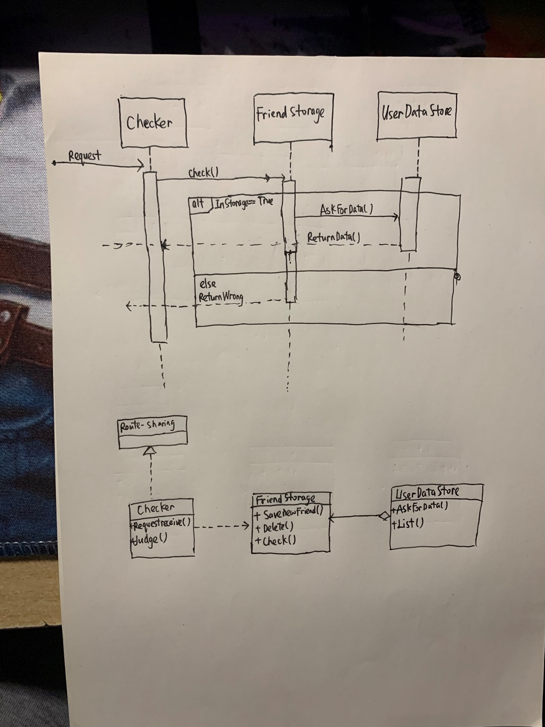

设计思路：

用户分享行程用例，应该存在一个Store保存可以访问用户行程的朋友库，当一个人想看该用户行程时，需要在这个库中寻找是否存在，若存在，则将routine展示给该朋友，若发现非法访问，应该拒绝此次访问请求。